自己做饭，照顾自己的饮食之后，才懂得了一点做饭的珍贵和不易。它首先是繁琐的体力劳动，无论多么简单的一次做饭都包含了完整的环节，从构思，买菜，备菜，制作再到清洁，一一都考验着人的耐心和体力。后来我渐渐发现，做饭所要付出的还有心力，投入时做的饭和只想敷衍了事时做的饭在口味上简直是天差地别，我无法在这件事上掩饰任何，因此深深感激为我做饭多年如一日的父母，这里面长久付出的心力和耐力都是现在的我难以企及的。我除了为自己做饭，已经很少能毫无计较地为他人奉献这么多了，但接受了这样多的馈赠，我依然怀着一种希望和期待，有一天我也会为我珍惜，爱着的人做长久的饭。

而在路上走得越久，越发现食物从来不只是食物而已，它连接着文化，历史还有记忆。刚开始做饭，总是挑在家里吃得最多的菜开始，比如香辣干锅，辣椒炒肉等等，先仔细回忆父母是如何制作食物的，再将这些菜差不多地搬到他乡的厨房里，尽管不是一模一样，但总觉得比外面大多数馆子吃了要好。且初到他乡，一开火，热气和熟悉的香味一齐涌来，总是能给人一种迅速安定的错觉。
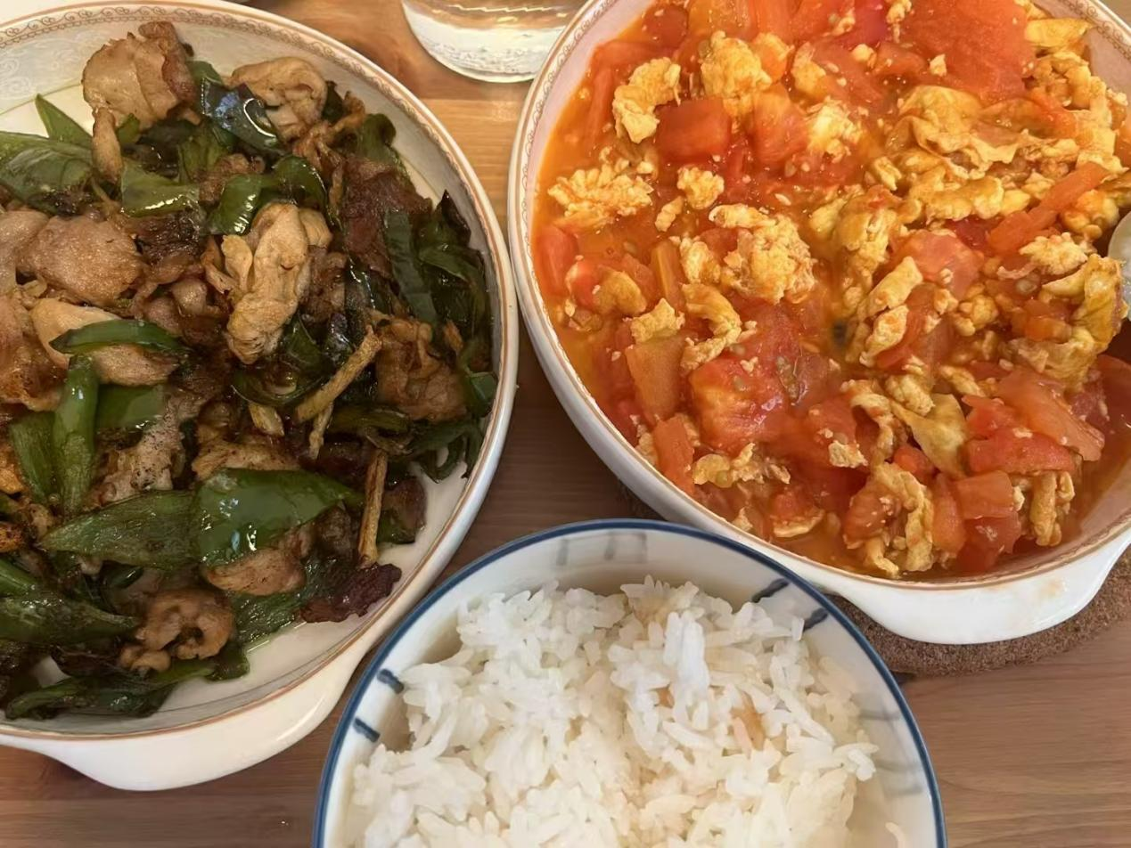

只是有时也无可避免地会想起从前在家里吃饭的时光，什么都不用管，到了饭点自觉坐在桌前等待着可口的饭菜，再和父母闲聊一天的大小琐事。在长久的习惯养成里，我吃饭的时间点基本上很规律。如今，差不多的时间点，却是独自一人坐在桌前，想到家里的饭桌上父母依然在那，吃着那些记忆里无比熟悉的饭菜，才惊觉一家人围坐的日常已经渐行渐远了。

我逐渐想明白，没有什么是不会变的，如同人执着地要在他乡寻找归属感，却永远无法找到。我也曾以为我的饮食喜欢永不会变，本科四年外出吃饭总是找川菜馆，不然就是湘菜，江西菜，如今却觉得，叉烧饭也是很好吃的~
